
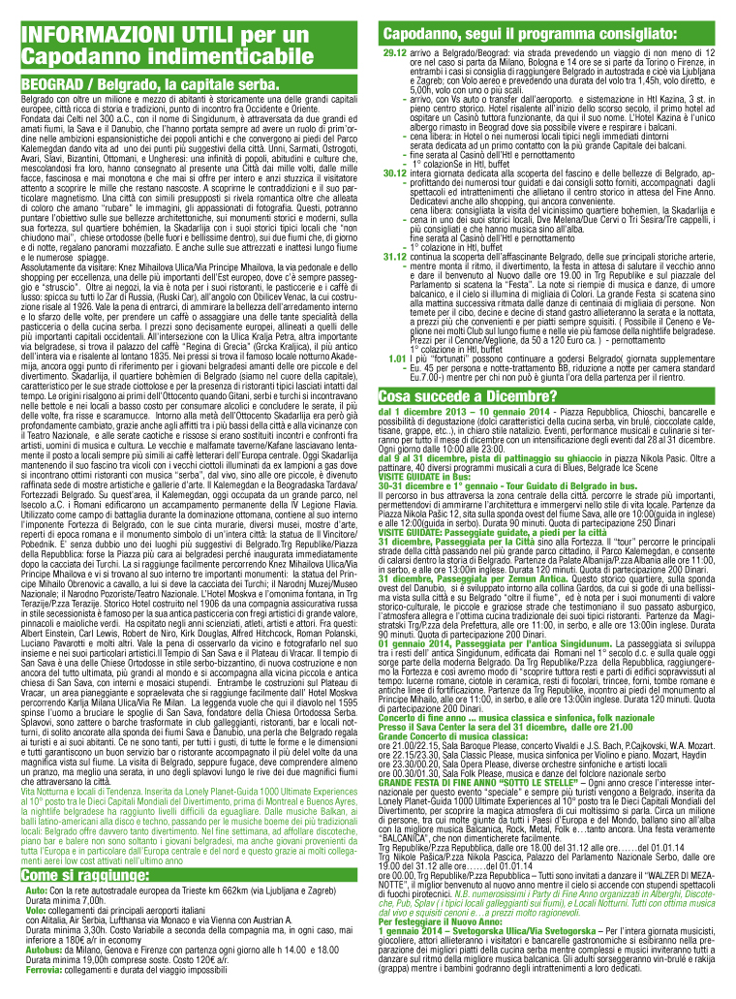

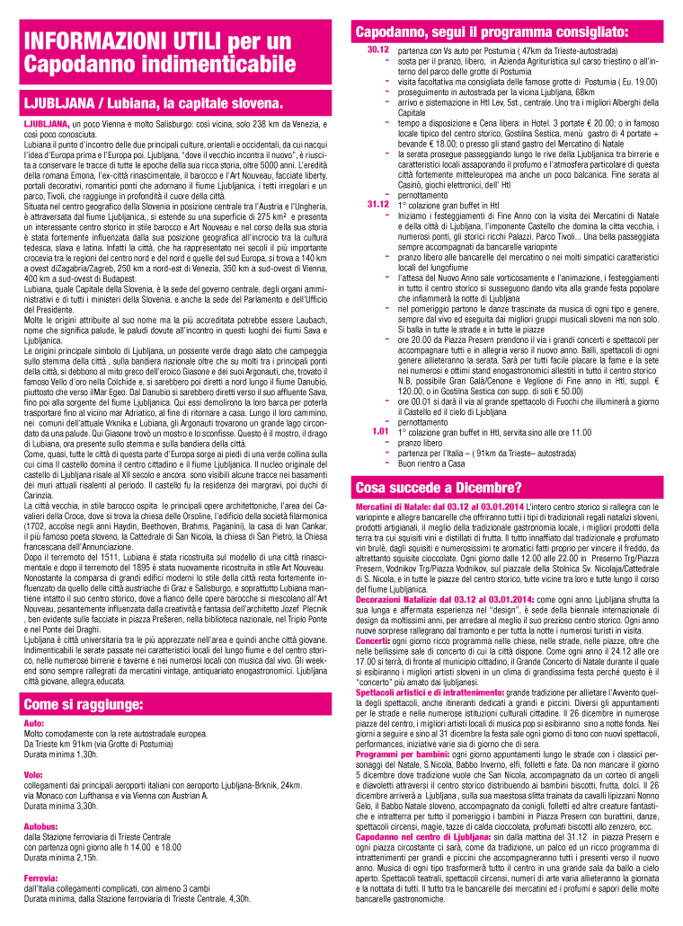
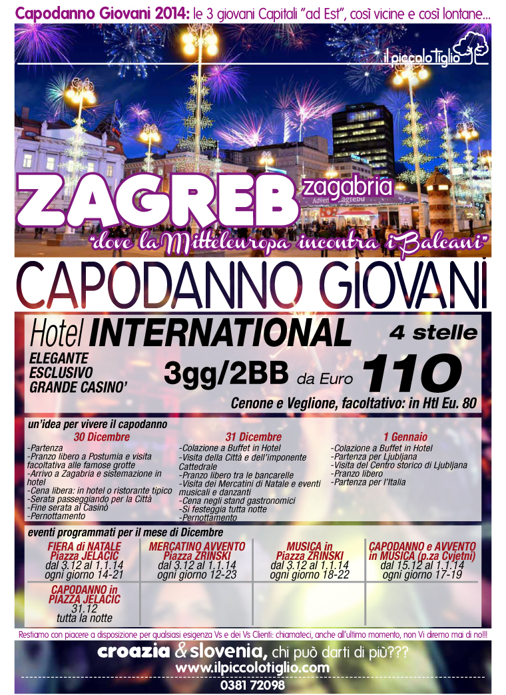
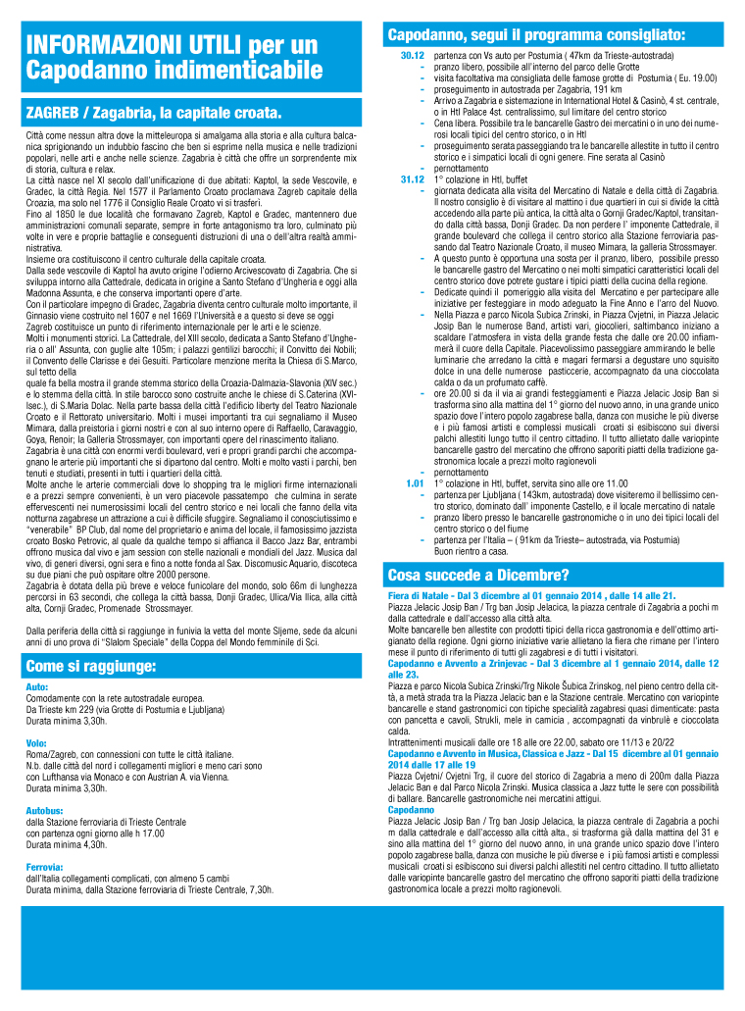
IN PREPARAZIONE 1000 SUPER OFFERTE E
1000 DIFFERENTI PROPOSTE,
INDIVIDUALI & GRUPPI:
MARE,INTERNO,CAPITALI,TERME/WELLNESS
&&&&&&&&&&&&&&&&&&&&&&
Non ti scordare i"Mercatini di Natale"
- prezzi speciali per gruppi minimo 20 pax
- opzioni con scadenza ultima a 7gg dalla partenza
"PREVENTIVI IMMEDIATI",
OPZIONI SINO A 7GG DALLA PARTENZA,
CONTATTACI!
Scarica i ns cataloghi ciccando qui sotto
www.ilpiccolotiglio.com

